Пример выполнения задания 1.2.

Создадим собственную операционную систему и продемонстрируем ее работу. Для этого создадим в ней простейший текстовый редактор, позволяющий вводить текст и сохранять его.

Алгоритм работы:
- Создаем файл загрузочного сектора.
- Создаем файл ядра операционной системы.
- Создаем файл текстового редактора для операционной системы.
- Создаем файл образа операционной системы.
- Запускаем операционную систему и демонстрируем работу текстового редактора.

Наша операционная система будет состоять из трех файлов. которые займут три сектора по 512 байт, и еще один сектор в 512 байт будет использоваться для хранения данных.
Что будет представлять операционная система? Первый файл само собой будет загрузчик, который будет загружать второй файл – ядро. Хотя, конечно, ядром его назвать нельзя, поскольку в данном случае это будет всего лишь оболочка наподобие Shell, куда будут вводиться команды на выполнение тех или иных приложений. И также у нас будет одно приложение - мини текстовый редактор. В нем мы сможем набирать, редактировать и сохранять данные в четвертом секторе диска.
В качестве инструмента программирования выберем FASM по причине большей компактности программ. Тем более FASM поддерживает прямые переходы jmp 0000:0500h. В MASM для этого нам пришлось создавать бы переменную, которая содержала бы адрес. Это бы вело к увеличению размера программы, который итак ограничен 512 байтами.
Немного видоизменим загрузочный сектор, убрав из него все лишнее. Это будет файл fboot.asm.

org 7c00h ;BIOS производит чтение 512 байт первого сектора MBR в ОЗУ по адресу 0x00007C00
;(0x07C0:0x0000 в формате реального режима), затем прочитанному коду передаётся управление
start:
cli ;запрещаем прерывания
xor ax,ax ;обнуляем регистр ах
mov ds,ax ;настраиваем сегмент данных на нулевой адрес
mov es,ax ;настраиваем сегмент es на нулевой адрес
mov ss,ax ;настраиваем сегмент стека на нулевой адрес
mov sp,07C00h ;сегмент sp указывает на текущую вершину стека
sti ;разрешаем прерывания

mov ax, 0002h ;очищаем экран - функция 00h прерывания 10h
int 10h

mov dx,0h
call SetCursorPos

mov bp, msg
mov cx, 13
call PrintMes ;Вывод на экран строки msg

add dh,1 ;переходим на одну строку ниже
call SetCursorPos
mov bp, Con ;Вывод на экран строки Con
mov cx, 23
call PrintMes

mov ah,10h
int 16h

Continue:
cmp al, 0Dh ;Если нажимаем на Enter, то переходим к загрузке ядра
jz Kernel
jmp Continue ;Если нет, снова ожидаем нажатия клавиши

Kernel:
mov ax,0000h
mov es,ax
mov bx,500h
mov ch,0 ;номер цилиндра - 0
mov cl,02h ;начальный сектор - 2
mov dh,0 ;номер головки - 0
mov dl,80h ;жесткий диск - 80h
mov al,01h ;кол-во читаемых секторов -1
mov ah,02h
int 13h
jmp 0000:0500h ;переход на 0000:0500h, куда загружен второй сектор

;===================== Подпрограммы ===================================
PrintMes: ;в регистре bp - строка, в регистре cx - длина этой строки
mov bl,04h ;в регистре bl- атрибут
mov ax,1301h функция 13h прерывания 10h
int 10h
ret
;----------------------------------
SetCursorPos: ;установка курсора : функция 02h прерывания 10h
mov ah,2h
xor bh,bh
int 10h
ret

;===================== выводимые сообщения=====================
msg db 'OS Loading...',0
Con db 'Press Enter to Continue',0

times(512-2-($-07C00h)) db 0
db 055h,0AAh ;сигнатура, символизирующая о завершении загрузочного сектора

Теперь файл ядра - fkernel.asm. Оболочка будет выводить приглашение к вводу программы. Мы же должны напечатать команду write и после нажатия клавиши Enter перейти в текстовый редактор

org 500h ;этот сектор будет загружаться по адресу 0000:0500h
message:
mov ax, 0002h ;очищаем экран
int 10h

mov dx,0h
call SetCursorPos
mov bp, msg
mov cx, 20
mov bl,04h
xor bh,bh
mov ax,1301h
int 10h ;вывод приглашения к вводу команды

add dh,2 ;переводим курсор на один пункт вниз для ввода команды
call SetCursorPos
mov si,0

Command:
mov ah,10h
int 16h
cmp ah, 0Eh ;Если нажата клавиша BackSpase - удалить символ
jz Delete_symbol
cmp al, 0Dh
jz Input_Command
mov [string+si],al
inc si
mov ah,09h
mov bx,0004h
mov cx,1
int 10h
add dl,1
call SetCursorPos
jmp Command

Input_Command: ;Если нажат Enter, то переходим в третий сектор
mov ax,cs
mov ds,ax
mov es,ax
mov di,string
push si ;так как содержание регистра si меняется, сохраним в стеке
mov si,write
mov cx,5
rep cmpsb ;сравниваем строки - если команда write, то переходим
je wrt
pop si
jmp Command

Delete_symbol:
cmp dl,0
jz Command
sub dl,1 ;сдвигаем курсор влево
call SetCursorPos
mov al,20h ;вместо уже напечатанного символа выводим пробел
mov [string + si],al ;стираем символ в строке
mov ah,09h
mov bx,0004h
mov cx,1
int 10h
dec si ;уменьшаем кол-во напечатанных символов
jmp Command

wrt: mov ax,0000h
mov es,ax
mov bx,700h
mov ch,0 ;номер цилиндра - 0
mov cl,03h ;начальный сектор - 3
mov dh,0 ;номер головки - 0
mov dl,80h ;жесткий диск - 80h
mov al,01h ;кол-во читаемых секторов -1
mov ah,02h
int 13h
jmp 0000:0700h

SetCursorPos: ;установка курсора
mov ah,2h
xor bh,bh
int 10h
ret

msg db 'Input the command...',0
write db 'write',0
string db 5 dup(?) ;буфер для ввода команды

Последняя часть - создание текстового редактора (файл fwriter.asm). Поскольку создание текстовых редакторов на ассемблере - не самое легкое дело, его функционал будет минимальным. Редактор позволит сохранять текст, редактировать, загружать сохраненный текст. Основной недостаток - макисмальное количество символов текста - 256. Что конечно не очень хорошо, поскольку в этом случае при сохранении текста у нас заполняется всего половина четвертого сектора.

org 700h
start:
mov ax,0002h ;очищаем экран
int 10h
xor dx,dx
call SetCursorPos ;устанавливаем курсор

mov bp, msg
mov cx, 24
call PrintMes ;Вывод на экран строки msg

mov dl,0
mov dh,1
call SetCursorPos ;переводим курсор на одну строку вниз
mov bp, helper
mov cx,77
call PrintMes ;Вывод на экран строки helper

Option: ;Выбор - загрузить текст из четвертого сектора или начать новый
mov ah,10h
int 16h
cmp ah, 3Bh ;Если нажата клавиша F1 - загружаем текст
jz Load_text
cmp al, 0Dh ;Если нажата клавиша Enter - печатаем текст
jz Print_text
jmp Option

Load_text: ;Загрузка текста
mov ax,0000h
mov es,ax
mov bx,string
mov ch,0 ;номер цилиндра - 0
mov cl,4 ;начальный сектор - 4
mov dh,0 ;номер головки - 0
mov dl,80h ;жесткий диск - 80h
mov al,01h ;кол-во читаемых секторов -1
mov ah,02h
int 13h
xor dl,dl
mov dh,3
call SetCursorPos
mov bp, string
mov cx, 256
call PrintMes
mov si,255
add dl, 15 ;256-80*3=16
add dh,3
call SetCursorPos
jmp Command

Print_text:
xor dx,dx
add dh,3
call SetCursorPos ;получаем позицию курсора
mov si,0 ;Печать символов
Command:
mov ah,10h
int 16h
cmp al, 1Bh ;Если нажата клавиша Esc - выход из приложения
jz Esc
cmp al, 0Dh ;Если нажата клавиша Enter - переход на новую строку
jz Caret
cmp ah, 0Eh ;Если нажата клавиша BackSpase - удалить символ
jz Delete_symbol
cmp ah, 3Ch ;Если нажата клавиша F2- сохранить текст
jz Save_text
cmp si, 256
jz Command
mov [string + si],al
inc si
mov ah,09h
mov bx,0004h
mov cx,1
int 10h
add dl,1
call SetCursorPos
jmp Command

Caret: ;переход на новую строку
add dh,1
xor dl,dl
call SetCursorPos
jmp Command

Save_text: ;запись текста в 4 сектор
mov ax,0000h
mov es,ax
mov ah, 03h
mov al,1
mov ch,0
mov cl,4
mov dh,0
mov dl,80h
mov bx, string
int 13h
jmp Command

Delete_symbol: ;удаление символа после нажатия BackSpase
cmp dl,0
jne Delete
cmp dh,3
jz Command
sub dh,1
mov dl,79
jmp Cursor_Pos
Delete: sub dl,1 ;сдвигаем курсор влево
Cursor_Pos:
call SetCursorPos
mov al,20h ;вместо уже напечатанного символа выводим пробел
mov [string + si],al ;стираем символ в строке
mov ah,09h
mov bx,0004h
mov cx,1
int 10h
cmp si,0
jz Command
dec si ;уменьшаем кол-во напечатанных символов
jmp Command
Esc:
jmp 0000:0500h ;возвращаемся во второй сектор

;===================== Подпрограммы ===================================
PrintMes: ;в регистре bp - строка, в регистре cx - длина этой строки
mov bl,04h ;в регистре bl- атрибут
mov ax,1301h
int 10h
ret
;----------------------------------
SetCursorPos: ;установка курсора
mov ah,2h
xor bh,bh
int 10h
ret

;===================== выводимые сообщения=====================
msg db 'This is a text writer...',0
helper db 'To print text - press Enter, to load text - press F1, to save text - press F2',0
string db 256 dup(?) ;буфер для вводимого сообщения

Теперь скомпилируем три файла и создадим из них образ

macro align value { db value-1 - ($ + value-1) mod (value) dup 0 }
HEADS = 1
SPT = 4 ;4 сектора по 512 байт
Begin:
file "fboot.bin",512 ; загрузчик
file "fkernel.bin" ; первый файл, типа оболочка shell
align 512
file "fwriter.bin" ; второй файл - текстовый редатор
align 512
align HEADS*SPT*512

Осталось протестировать работоспособность нашей ОС. Сделаем это в эмуляторе Bochs.
Запустим Bochs, зададим характеристики аппаратного обеспечения и нажмем Save (рисунок 1) для создания конфигурационного файла.

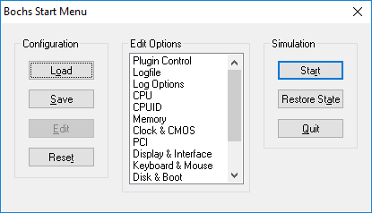
Рисунок 1 – Окно настроек загрузки ОС в программе Bochs
Полученный файл можно отредактировать в текстовом редакторе. В частности, указать в нем, с какого носителя должна загружаться система, или прописать путь к ее образу

boot: disk
…
ata0-master: type=disk, mode=flat, translation=auto, path="C:\as4\fasm1.BIN", cylinders=1, heads=1, spt=4, biosdetect=auto, model="Generic 1234"

Стоит заметить, что здесь мы также указали то же количество головок и секторов диска, как и в скомпилированном образе системы.
Результаты.
Загружаем данный файл в программе Bochs и видим начальную загрузку ОС (рисунок 2).
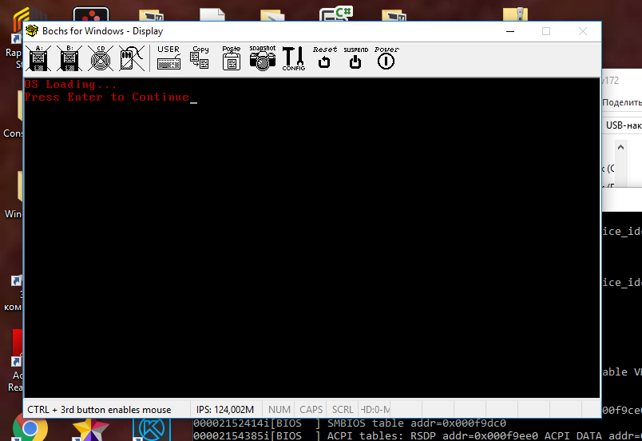
Рисунок 2 – Начальная загрузка ОС
Нажимаем Enter, после чего загружается ядро. Вводим команду write и переходим в текстовый редактор (рисунки 3, 4).
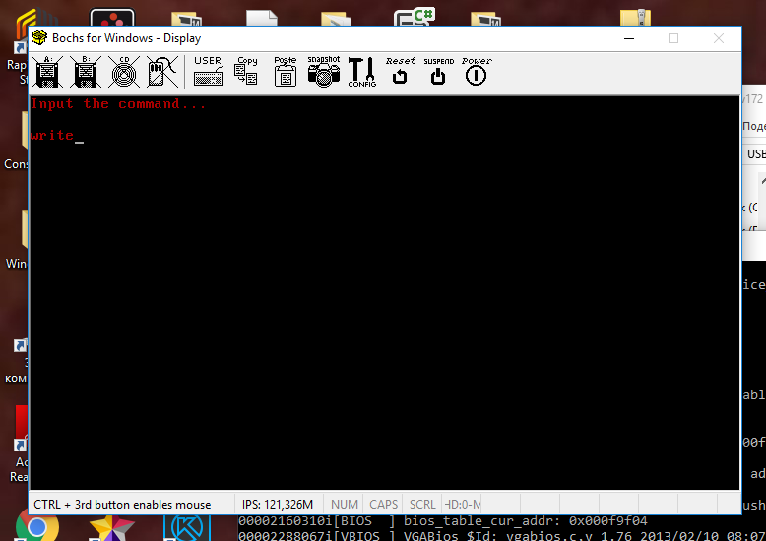
Рисунок 3 – Ввод команды для запуска текстового редактора
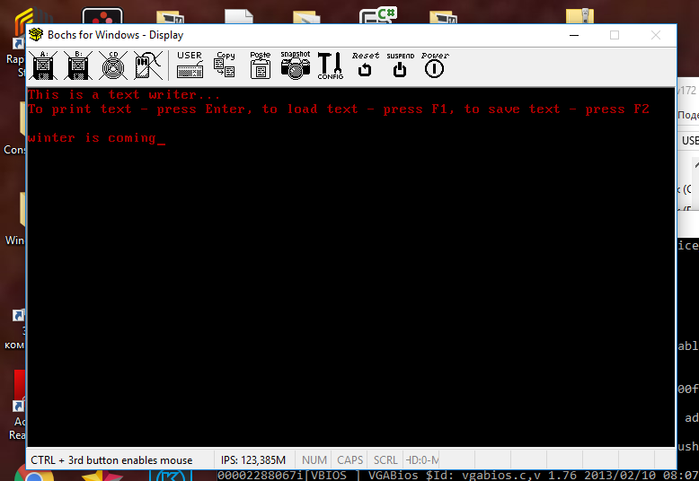
Рисунок 4 – Ввод текста в редакторе

Вводим текст и сохраняем его нажатием на F2. Закрываем программу, запускаем заново. Нажимаем Enter и загружаем ядро. Вводим команду write и переходим в текстовый редактор. Нажимаем F1. Отобразится ранее сохраненный текст.

